5.3 算术计算类模块

5.3.1 算术计算类模块的用途
算术计算类模块主要用于对输入图像进行算术处理操作，如对输入图像进行加、减和乘等操作，如体数据相加（Add Scalar Volumes）模块执行图像的相加操作；体数据相乘（Multiply Scalar Volumes）模块执行图像的相乘操作；体数据相减（Subtract Scalar Volumes）模块执行图像的相减操作。

5.3.2 算术计算类模块的使用方法
以下以体数据相加模块为例来说明算术计算类模块的具体使用方法。
体数据相加模块的界面如图5-1所示，包括输入/输出（IO）选项和控制参数设置（Controls）选项。
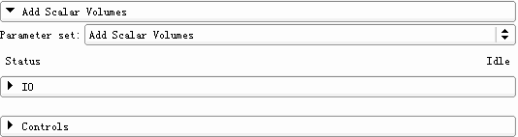
图5-1 体数据相加模块界面
- 输入/输出选项界面如图5-2所示，包括输入体数据1（Input Volume 1）选项、输入体数据2（Input Volume 2）选项和输出体数据（Output Volume）选项。其中，输出体数据是输入体数据1叠加到输入体数据2的结果。
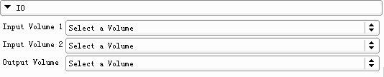
图5-2 输入/输出选项界面
- 控制参数设置选项界面如图5-3所示，插值顺序（Interpolation order）选项用于指定，在输入图像的采样率不同的情况下，两幅输入图像在输出图像上的显示方式。
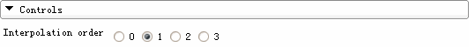
图5-3 控制参数设置选项界面
如图5-4所示，展示了图像1和图像2相叠加的结果。
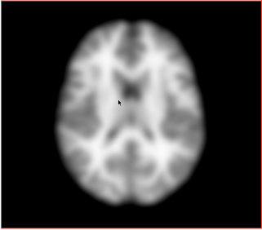
输入图像1
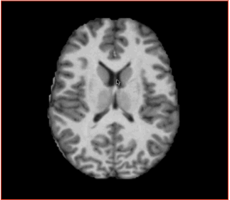
输入图像2
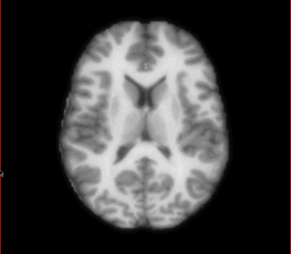
图像相加的结果
图5-4 两幅图像相加的结果
参考文献：
- http://wiki.slicer.org/slicerWiki/index.php/Documentation/4.2/Modules/AddScalarVolumes
- http://wiki.slicer.org/slicerWiki/index.php/Documentation/4.2/Modules/MultiplyScalarVolumes
- http://wiki.slicer.org/slicerWiki/index.php/Documentation/4.2/Modules/SubtractScalarVolumes

5.1 棋盘格滤波（CheckerBoard Filter）模块

5.1.1 棋盘格滤波模块的用途
棋盘格滤波模块的主要功能是在输入体数据的基础上创造出带有棋盘格效果的体数据，新产生的体数据将以用户指定的棋盘模式显示出输入体数据。本模块主要用于比较图像配准前后所发生的变化。

5.1.2 棋盘格滤波模块的使用方法
棋盘格滤波模块的界面如图5-1所示，包括棋盘格参数设置（CheckerBoard Parameters）选项和输入/输出（IO）选项。
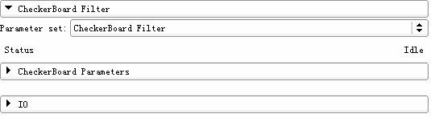
图5-1 棋盘格滤波模块
- 棋盘格参数设置选项界面如图5-2所示。
图5-2 棋盘格参数设置选项
棋盘模式（Checker Pattern）选项用于指定输出体数据中输入体数据的显示模式。在此选项中用户可以指定每一维度上的棋盘格的数目，如果用户指定的棋盘模式是（2，2，2），这表示新图像在三个维度上的显示模式是一个棋盘格显示图像1，而与它相邻的棋盘格将显示图像2。
- 输入/输出选项界面如图5-3所示，包括输入体数据1（Input Volume 1）选项、输入体数据2（Input Volume 2）选项和输出体数据（Output Volume）选项。
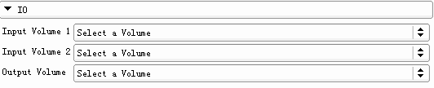
图5-3 输入/输出选项界面
如图5-4所示，有两幅配准前的MR图像，其中棋盘模式为（4，4，4）。用户可观察到在配准前，图像1和图像2的错位是相当明显的。
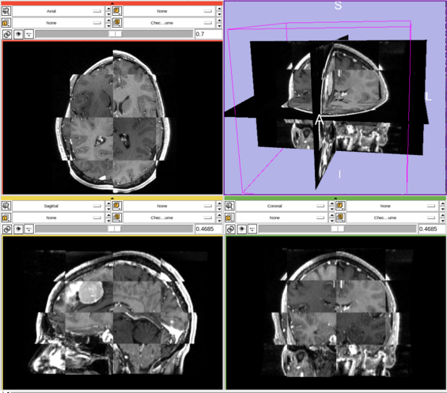
图5-4 配准前的两幅MR图像，其中棋盘模式为（4，4，4）
配准后的MR图像如图5-5所示，其中棋盘模式为（4，4，4）。此时，用户可观察到图像在经配准处理后，两幅图像的错位很小了，这表明配准效果还是不错的。
图5-5 配准后的MR图像，其中棋盘模式为（4，4，4）

5.2 直方图匹配（Histogram Matching）模块

5.2.1 直方图匹配模块的用途
直方图匹配又叫做直方图规定化（Histogram Normalization/Matching），是将输入图像（Input Image）的直方图按照参考图像(Reference Image)的直方图进行映射，使新图像的直方图与参考图像的直方图相类似。

5.2.2 直方图匹配模块的使用方法
直方图匹配模块的界面如图5-1所示，包括直方图匹配参数设置（Histogram Matching Parameters）选项和输入/输出（IO）选项。
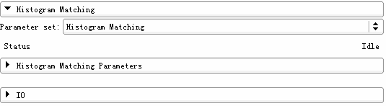
- 直方图匹配参数设置选项界面如图5-2所示，包括直方图层级数（Number of Histogram Levels）选项、匹配点的数量（Number of Match Points）选项和平均阈值（Threshold at mean）选项。如果用户勾选了平均阈值选项，那么程序在计算图像直方图的时候，只计算由像素值在平均值以上的像素点组成的图像的直方图。
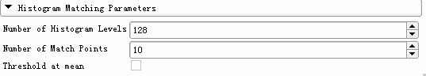
图5-2 直方图匹配参数设置选项
- 输入/输出选项界面如图5-3所示，包括输入体数据（Input Volume）选项、参考体数据（Reference Volume）选项和输出体数据（Output Volume）选项。
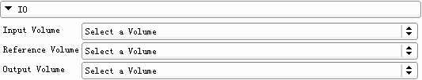
图5-3 输入/输出选项界面
如图5-4所示，输入图像图b将以参考图像图a的直方图进行映射处理，处理后的结果为图c输出图像。
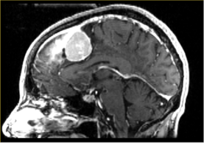
图a参考图像
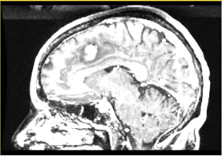
图b输入图像
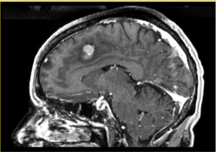
图c输出图像
图5-4 示例图像
参考文献：
- http://wiki.slicer.org/slicerWiki/index.php/Documentation/4.2/Modules/HistogramMatching
- http://baike.baidu.com/view/4494758.htm
- http://en.wikipedia.org/wiki/Histogram_matching

5.4 去噪类（Denoising）模块

5.4.1 去噪类模块的用途
在现实世界中，图像在数字化和传输过程中常受到成像设备和外部环境噪声的干扰等影响，常称这样的图像为含噪图像或噪声图像。减少图像中噪声的过程常称为图像去噪。
图像中的噪声一般情况下可分为三类：加性噪声、乘性噪声和量化噪声。
去除图像噪声的方法有：均值滤波、自适应维纳滤波、中值滤波、形态学噪声滤波和小波去噪等去噪方法。
在slicer平台上，常用的去噪模块有高斯模糊图像滤波（Gaussian Blur Image Filter）模块和中值图像滤波（Median Image Filter）模块等。

5.4.2 去噪类模块的使用方法
下面将以中值图像滤波模块为例来说明去噪类模块的使用方法。
中值图像滤波模块的界面如图5-1所示，包括中值滤波器参数设置（Median Filter Parameters）选项和输入/输出（IO）选项。
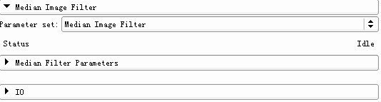
图5-1 中值图像滤波模块界面
- 中值滤波器参数设置界面如图5-2所示，领域大小（Neighborhood Size）选项用于设定维度上领域的大小。
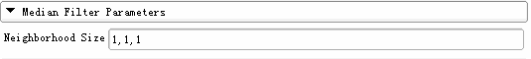
图5-2 中值滤波器参数设置界面
- 输入/输出选项界面如图5-3所示，包括输入体数据（Input Volume）选项和输出体数据（Output Volume）选项。
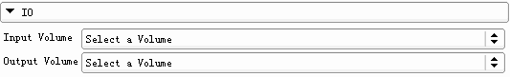
图5-3 输入/输出选项界面
如图5-4所示，a表示滤波前的输入图像；b表示对输入图像进行中值滤波处理后的输出图像。
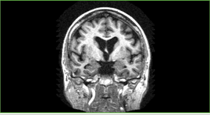
a 输入图像
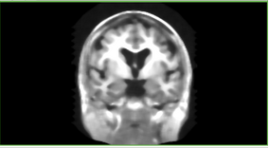
b 滤波后图像
图5-4 经中值滤波前后的图像

